LEMBAR KERJA MAHASISWA (LKM)

**NPM : 062140832949**

**Nama Mahasiswa : Abu Lihir**

**Mata Kuliah :** Data Mining dan Bisnis Analitik  
**Jurusan :** Manajemen Informatika  
**Materi :** Data Preprocessing  
**Waktu :** 3 JP

# PENYELESAIAAN

## Upload Dataset

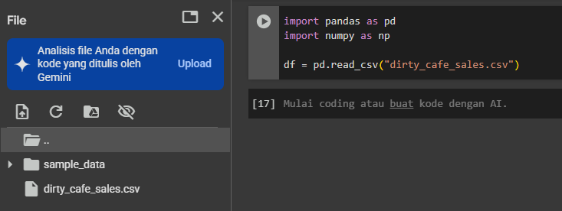

## Tampilkan Informasi Dataset

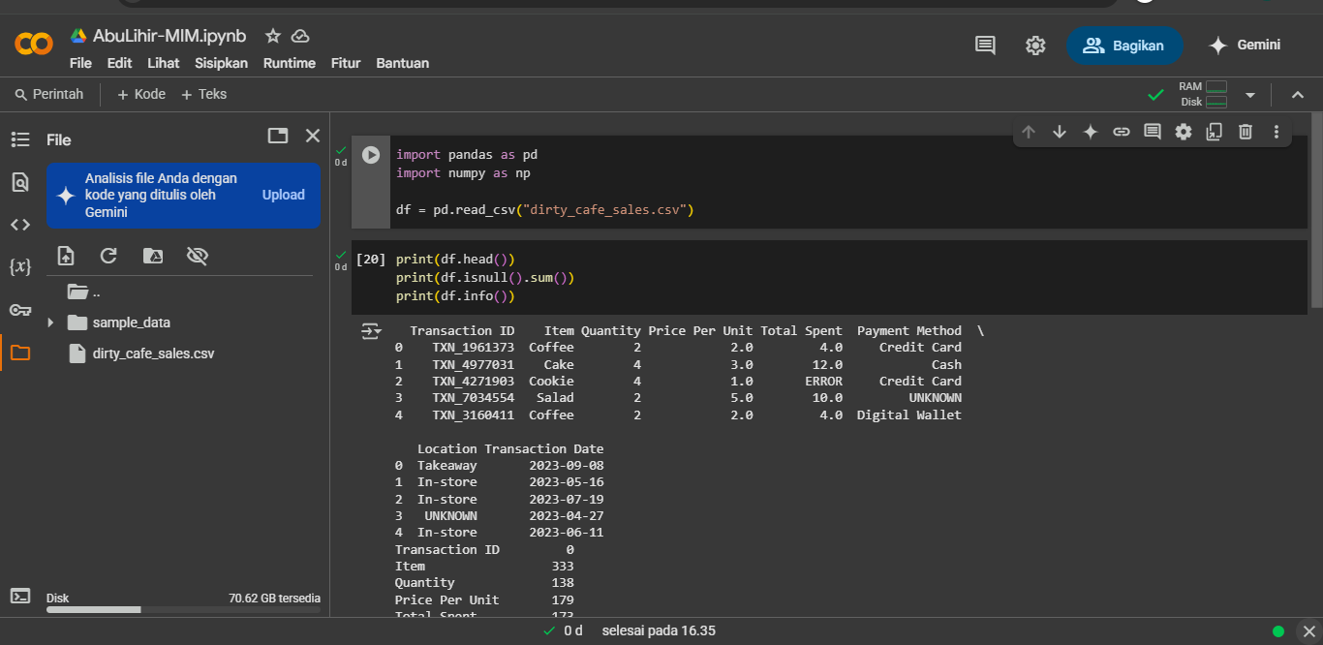

## Data Cleaning

* Menghapus data duplikat
* Menangani missing values dengan
* Mengoreksi nilai yang salah.

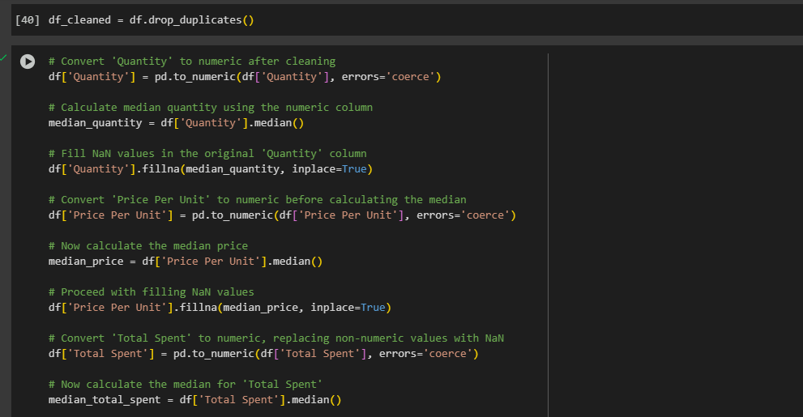

## Simpan Dataset Hasil Prepocessing

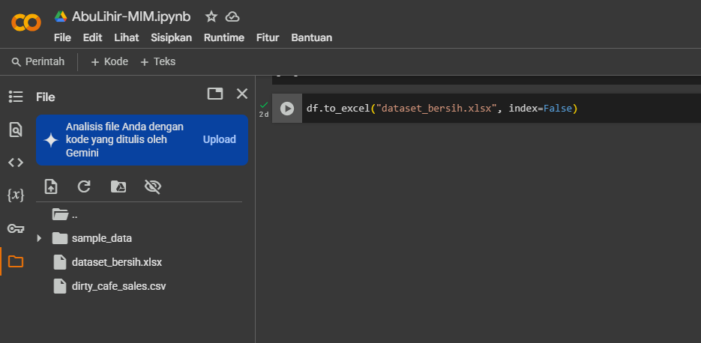

## Pertanyaan Refleksi

* 1. Apa pentingnya mengisi missing value daripada langsung menghapus data yang kosong?
     + Mengisi missing value lebih baik dilakukan supaya mempertahankan informasi berharga yang ada di kolom lain ketimbang menghapus datanya
     + Mengakibatkan data yang tidak proporsional jika nilai yang dihapus berada satu mayoritas bagian
  2. Apa risiko jika tidak melakukan normalisasi data?
     + Yang paling sederhana adalah kita tidak dapat secara langsung mengisi missing value berdasarkan mean dsb. Mengakibatkan sulitnya perbandingan
  3. Dari dataset ini, apa insight awal yang bisa kamu simpulkan?
     + Adalah baru dalam mengerjakan suatu seperti ini, yang mana ternyata kita bisa melakukan perubahan data secara cepat menggunakan koding yang pula dibantu oleh ai. Ini sangat memudahkan jika dataset merupakan jumlah yang besar.